АДМИНИСТРАЦИЯ СМОЛЕНСКОГО РАЙОНА АЛТАЙСКОГО КРАЯ

ПОСТАНОВЛЕНИЕ

28.10.2015 № 1019 с. Смоленское

О внесении изменений в постановление от 22.05.2012 №423 «О наделении полномочиями в сфере образования и молодежной политики»

В целях исполнения полномочий органов местного самоуправления муниципального образования Смоленский район Алтайского края по решению вопросов местного значения в сфере образования и молодежной политики, руководствуясь ст.44 Устава муниципального образования Смоленский район Алтайского края, ПОСТАНОВЛЯЮ:
1. Внести изменения в постановление Администрации Смоленского района Алтайского края от 22.05.2012 № 423 «О наделении полномочиями в сфере образования и молодежной политики», дополнив прилагаемые к нему Полномочия Комитета по образованию и делам молодежи Администрации Смоленского района Алтайского края в области образования и молодежной политики пунктами 36 - 40 следующего содержания:
«36. Формирует муниципальное задание на оказание муниципальных услуг (выполнение работ) юридическим и физическим лицам в соответствии с предусмотренными уставом бюджетного учреждения основными видами деятельности.
37. Утверждает муниципальное задание в соответствии с предусмотренными уставом бюджетного учреждения основными видами деятельности.
38. Определяет порядок составления и утверждения отчета о результатах деятельности бюджетного учреждения и об использовании закрепленного за ним муниципального имущества в соответствии с общими требованиями, установленными Министерством финансов Российской Федерации.
39. Осуществляет финансовое обеспечение выполнения муниципального задания.
40. Определяет порядок составления и утверждения плана финансово-хозяйственной деятельности бюджетного учреждения в соответствии с требованиями, установленными Министерством финансов Российской Федерации.»
2. Комитету по образованию и делам молодежи Администрации Смоленского района Алтайского края (Калиниченко В.П.) обеспечить исполнение полномочий в установленной сфере деятельности.
3. Настоящее постановление опубликовать в установленном порядке.
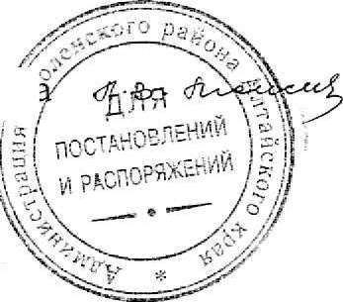
4. Контроль за исполнением настоящего постановления возложить на первого заместителя главы Администрации района Н.В.Васильеву.

Глава Администрации района Л.В.Моисеева

